Entrega numero #2 Lab de software

Para esta entrega se muestra video movilizandose atravez del aplicativo de neup en la ruta:
video-lab-software

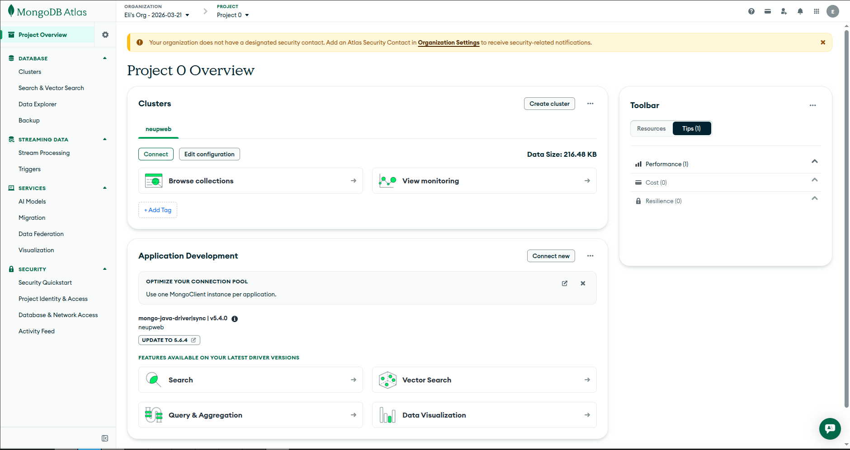
Para esta entrega se tiene lista la base de datos Nosql de mongodb, manejada con el servicio de nube de mongo attlas.

Al estar alojada la base de datos en la nube se tiene mejor acceso a ella y mejor organización en los datos de la misma.

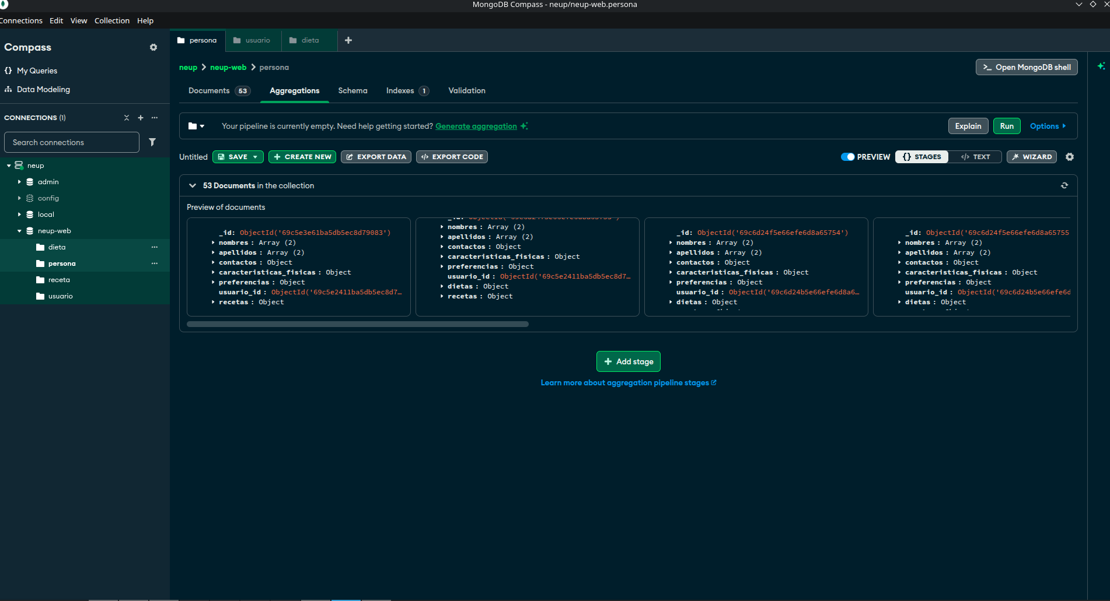
Para el front se uso Angular 21, y se ejecuto con ng server de node.j
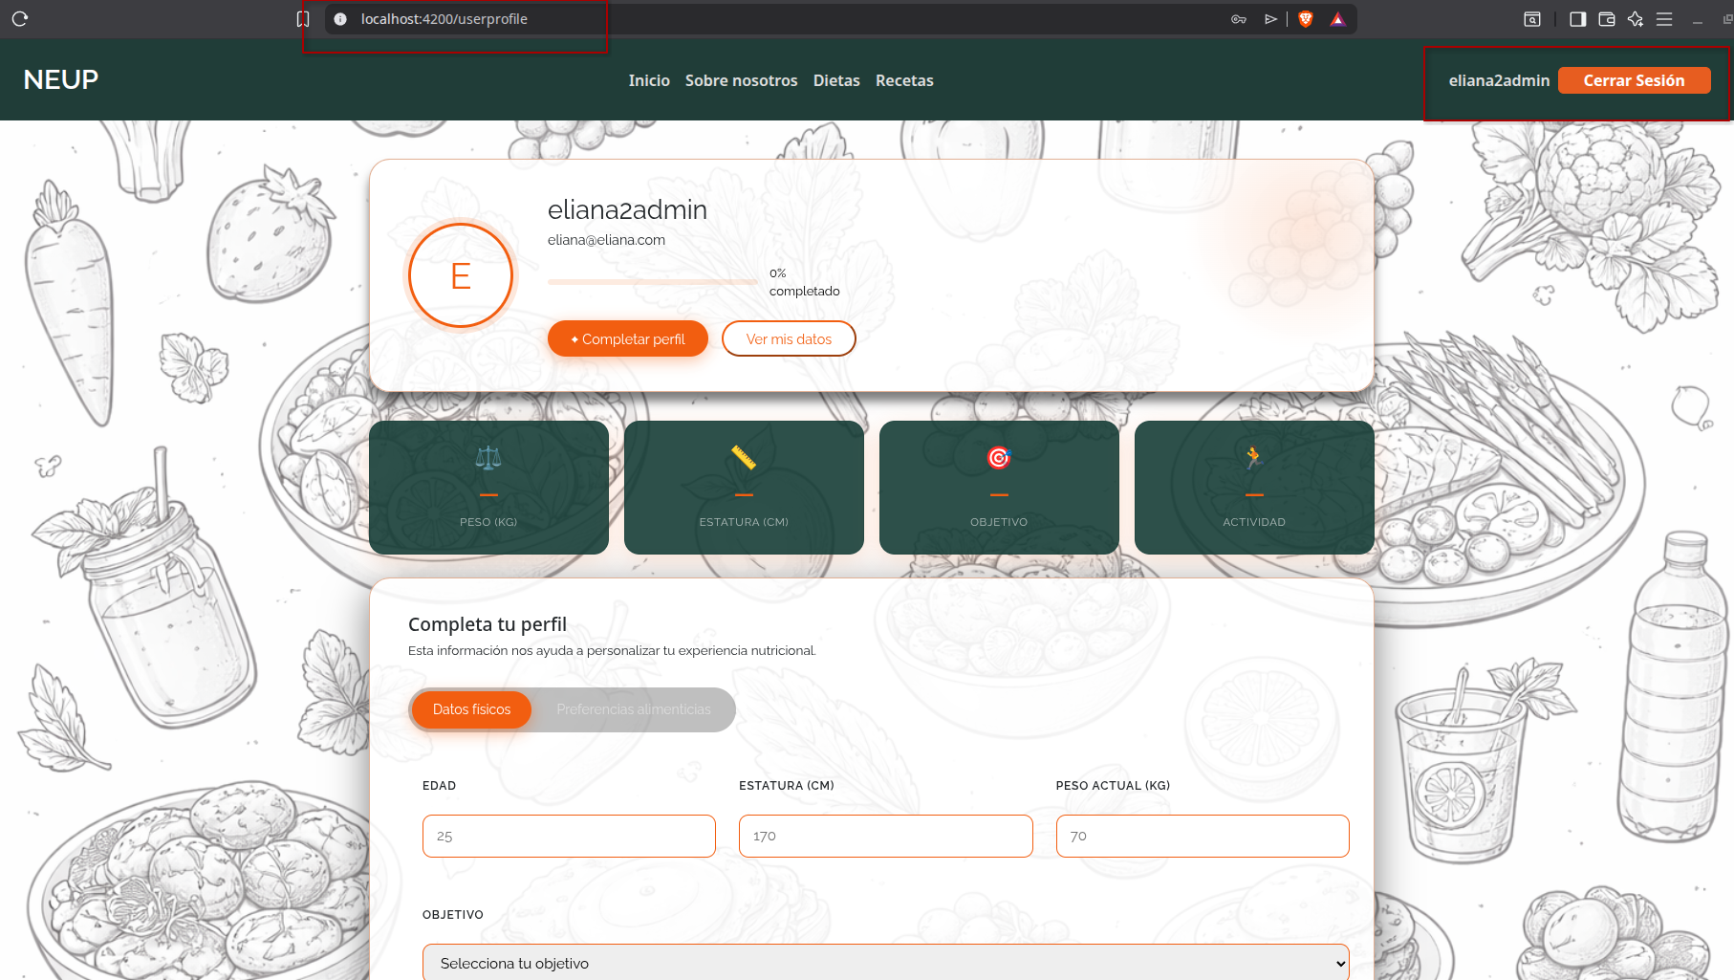

Se creo una api para la autenticación de usuarios, incluyendo el traer usuarios ya existentes de la base de datos como crear nuevos, tambien dentro de la api se encuentran las funcionalidades de borrar y actualizar. (para ver mas contenido de las vistas y funcionalidad de iniciar sesión y registrarse ver el video adjunto)

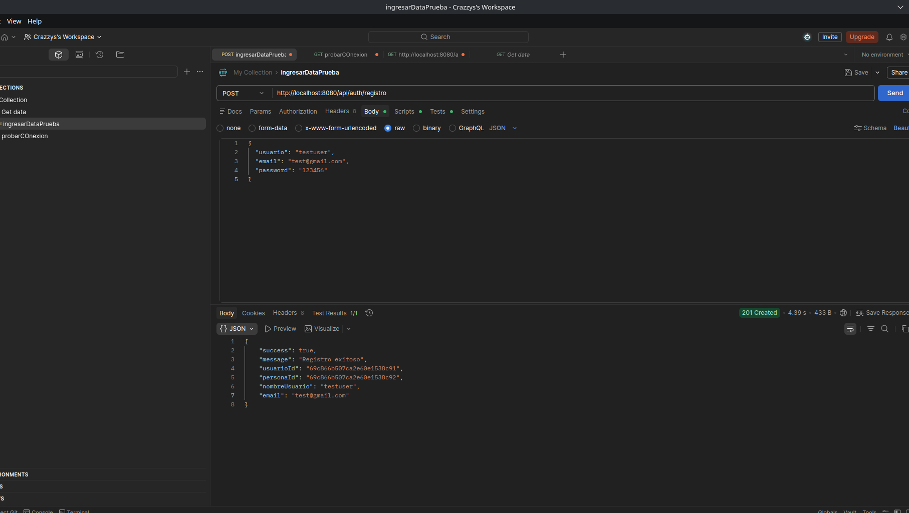
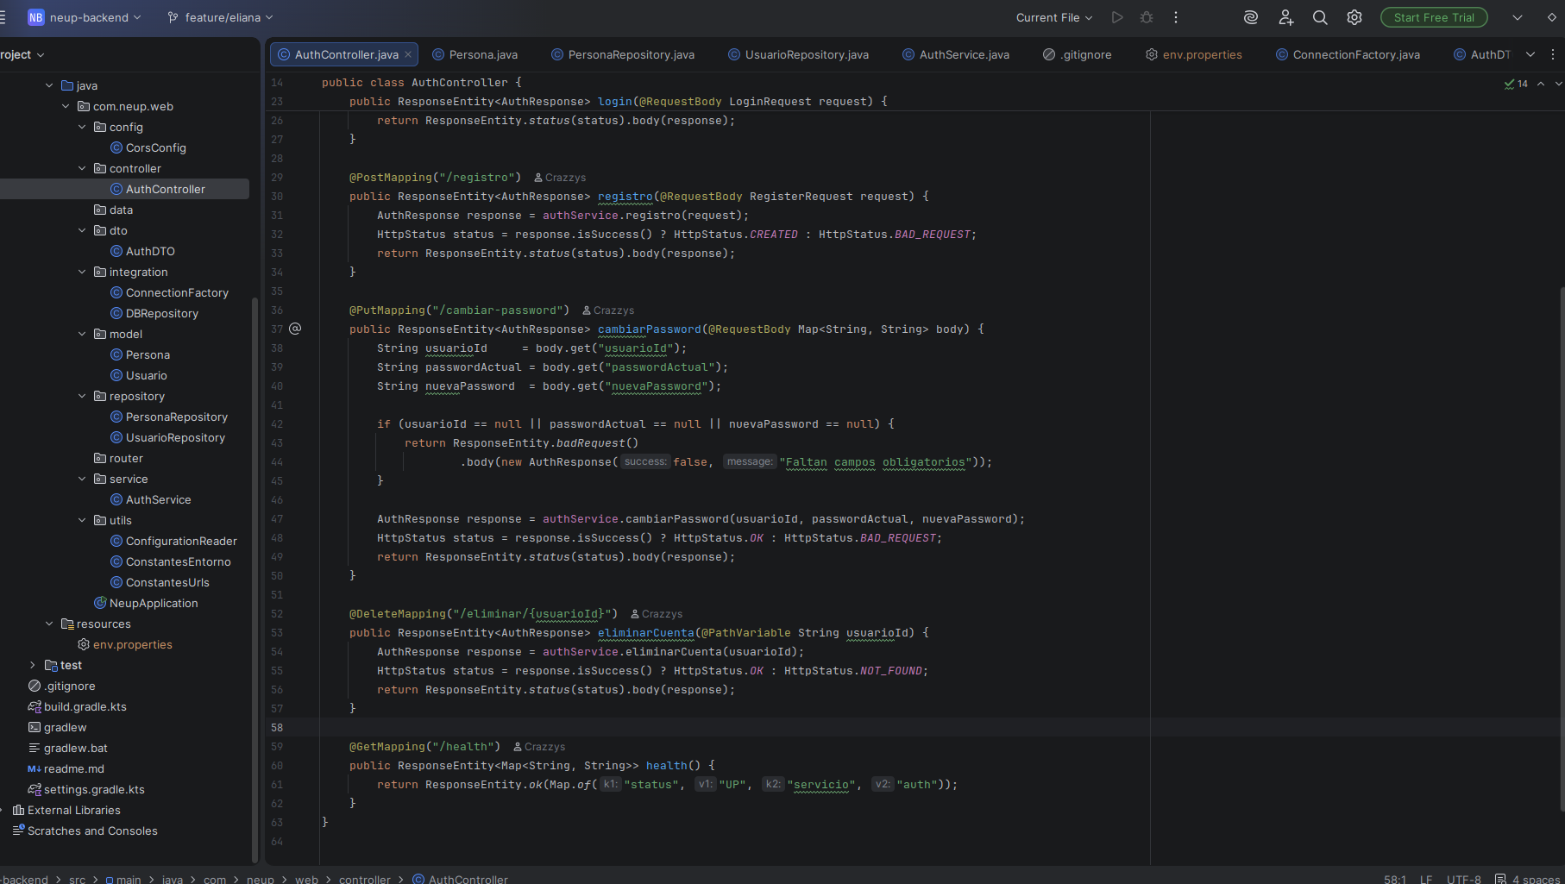

Para el desarrollo de esta api inicial basica se utilizo springboot + el gestor de dependencias de graddle.

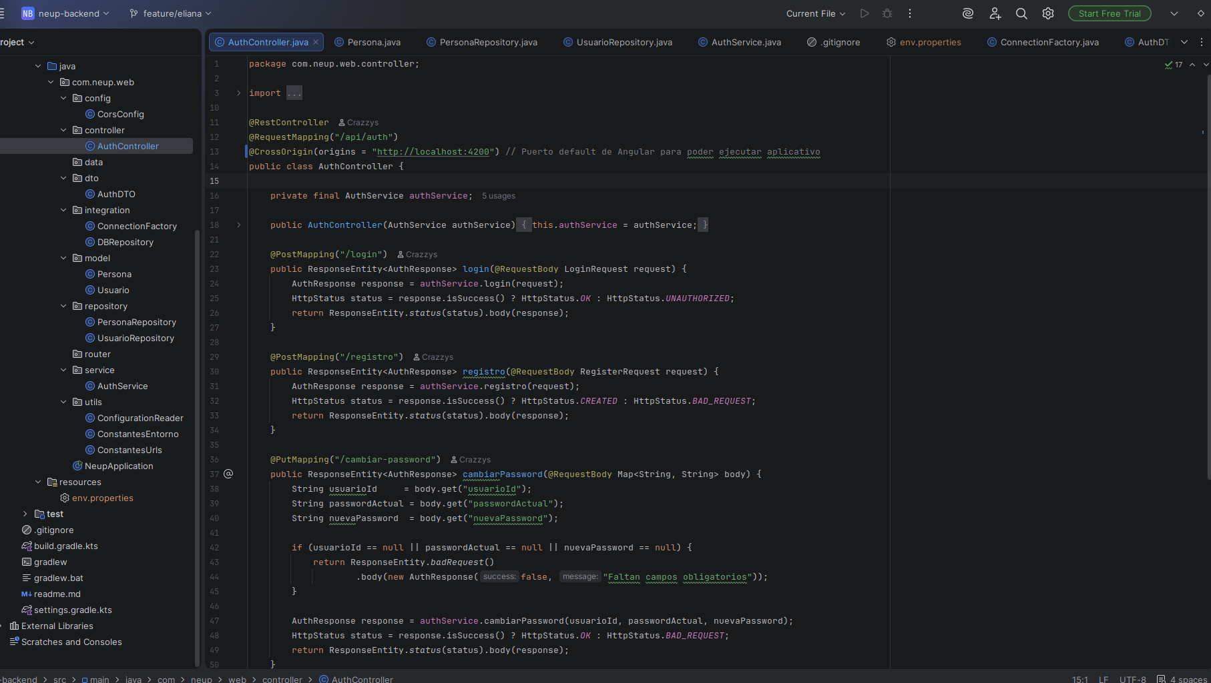

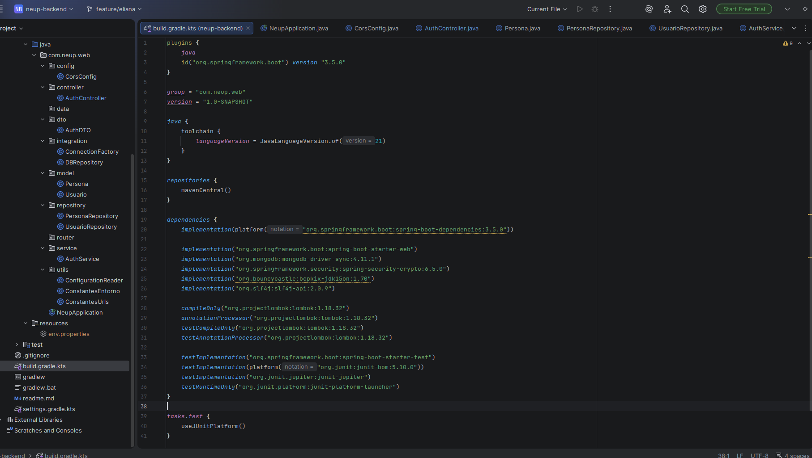
Con esta api implementamos para la autenticación de usuarios el primer crud.

